Έγγραφο απαιτήσεων εμπλεκομένων μερών (StRS)  
Stakeholders Requirements Specification

ΠΡΟΣΑΡΜΟΓΗ ΤΟΥ ΑΝΤΙΣΤΟΙΧΟΥ ΕΓΓΡΑΦΟΥ ΤΟΥ ΠΡΟΤΥΠΟΥ ISO/IEC/IEEE 29148:2011

ΥΠΟΥΡΓΕΙΟ ΥΠΟΔΟΜΩΝ ΚΑΙ ΜΕΤΑΦΟΡΩΝ

# Σύνοψη επιχειρησιακού περιβάλλοντος

## 1.1 Επιχειρησιακοί στόχοι

* Διευκόλυνση των πολιτών κατά τις μετακινήσεις τους και τις διελεύσεις από τους σταθμούς διοδίων, μέσω της διαλειτουργικότητας των διοδίων και της δυνατότητας χρήσης ενός πομποδέκτη για τη διέλευση από τους σταθμούς των συνεργαζόμενων εταιρειών
* Ταχύτερη (λιγότερο συνωστισμό στους σταθμούς διοδίων, ιδίως τις ώρες αιχμής) και ασφαλέστερη (έχοντας μειώσει τον παράγοντα του ανθρώπινου λάθους) εξυπηρέτηση με αποτέλεσμα τη μειωμένη πιθανότητα ατυχημάτων και την αυξημένη ικανοποίηση των πολιτών σχετικά με τις παρεχόμενες υπηρεσίες
* Δυνατότητα οικονομικής ανάπτυξης των διαφόρων επιχειρήσεων και της οικονομίας των τομέων ενδιαφέροντος, δίνοντας έδαφος και για άλλα παρόμοια έργα, ή και επεκτάσεις του παρόντος, καθώς και για διάφορες καινοτομίες στη διαχείριση, αυτοματοποίηση και ψηφιοποίηση των μεταφορών

## 1.2 Περίγραμμα επιχειρησιακών λειτουργιών

Το Υπουργείο Υποδομών και Μεταφορών έχει λίγες πρακτικές επιχειρησιακές λειτουργίες.

* Επίβλεψη τήρησης προβλεπόμενων κανόνων και συμφωνιών
* Επίβλεψη θεμιτού ανταγωνισμού
* Διασφάλιση προστασίας προσωπικών δεδομένων
* Διεξαγωγή οικονομικών μελετών, ώστε να εξαχθούν συμπεράσματα σχετικά με τη δυνατότητα βιώσιμης λειτουργίας παρόμοιας κλίμακας μελλοντικών έργων

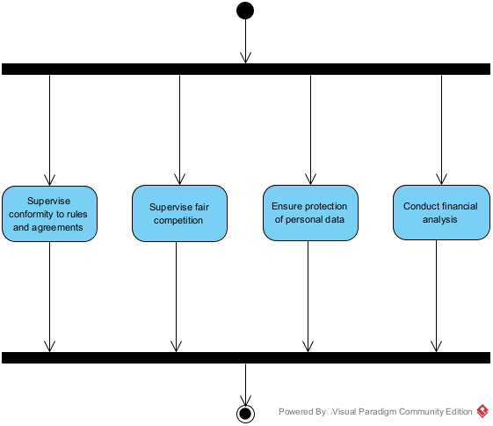

## 1.3 Δείκτες ποιότητας

* Οδική ασφάλεια των πολιτών
* Ταχύτερη εξυπηρέτηση των πολιτών και ικανοποίηση τους με τις νέες δυνατότητες
* Ομαλή επικοινωνία των διαφόρων λειτουργών
* Συνεργασία με σκοπό την εξυπηρέτηση των συμφερόντων όλων των λειτουργών και την περαιτέρω ανάπτυξη του επιπέδου των οδικών υπηρεσιών

# Αναφορές - πηγές πληροφοριών

Ν/Α.

# Έκθεση απαιτήσεων χρηστών

* Ασφαλής μετακίνηση των οχημάτων
* Συνολικά καλύτερη εξυπηρέτηση των οδηγών, λόγω της ευκολότερης και ταχύτερης διέλευσης από τους σταθμούς διοδίων και της ασφαλής διαχείρισης των σχετικών δεδομένων τους, σεβόμενοι τα ανάλογα νομικά πλαίσια (GDPR) στο σύνολο του έργου
* Αποτελεσματική υλοποίηση των απαραίτητων αλλαγών στους σταθμούς διοδίων και τη μελλοντική αναβάθμιση τόσο των παρεχόμενων υπηρεσιών από και προς τους λειτουργούς, όσο και των υποδομών του οδικού δικτύου προς εξυπηρέτηση των πελατών τους αλλά και των νέων στόχων των λειτουργών

# Περιορισμοί στο πλαίσιο του έργου

* Κυρίως επικουρικό ρόλο στην επίβλεψη της πορείας του έργου και στην επίλυση νομικών ζητημάτων
* Έλλειψη πρόσβασης σε προσωπικά δεδομένα οδηγών-κατόχων πομποδεκτών, όπως το υπόλοιπο και τις χρεώσεις κάθε χρήστη
* Πρόσβαση μόνο στα γενικότερα δεδομένα περί οφειλών μεταξύ των διαφόρων εταιρειών, ώστε να μπορούν να διεξαχθούν διάφορες μελέτες

# Παράρτημα: ακρωνύμια και συντομογραφίες

Ν/Α.